 | Вестник гимназиста, выпуск № 1  «Я полагаю, что ни в каком учебном заведении образованным человеком стать нельзя. Но во всяком хорошо поставленном учебном заведении можно приобрести навык, который пригодится в будущем, когда человек вне стен учебного заведения станет образовывать себя сам».  М.А. Булгаков
Новости гимназии
Рейтинг школ города Москвы  В столице впервые разработали официальный рейтинг лучших школ, в который попали самые известные и популярные учебные заведения.  Список лучших школ Москвы представила заместитель мэра по вопросам образования и здравоохранения Ольга Голодец. В него вошли 85 учебных заведений, среди которых самые престижные школы города, известные и признанные лицеи и гимназии.  Именно результаты единого госэкзамена и олимпиад легли в основу рейтинга. Это единственные объективные, независимые измерители, которые нельзя сфальсифицировать.  Все школы, вошедшие в этот рейтинг, получат грант от столичных властей.  Рады сообщить, что среди таких школ и наша гимназия, ставшая Лауреатом Гранта Мэра Москвы в сфере образования третьей степени.  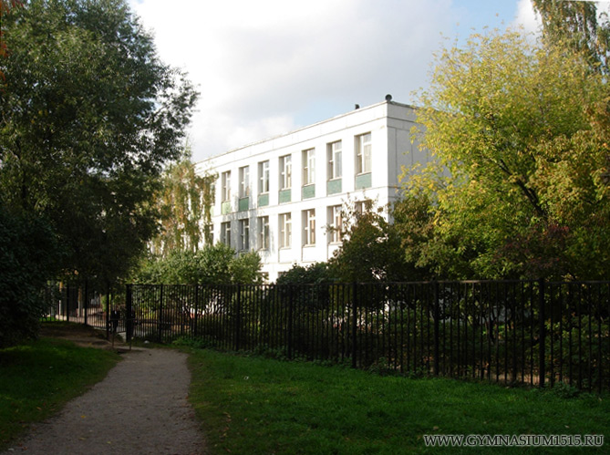 | Чествование  Заслуженного учителя  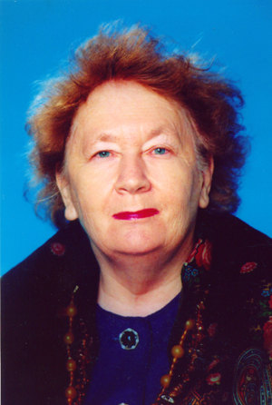  О ее уникальном мастерстве словесника, говорили все выступавшие.  Учителя гимназии вдохновенно исполнили посвященную Римме Васильевне Некрасовой шутливую и немного грустную музыкально-поэтическую композицию.  На встрече присутствовали Заслуженные учителя, наши ветераны: первый директор гимназии Матусова И.М. и методист по иностранному языку Ефремова Г.И.  В заключение с теплыми словами приветствия и благодарности к представителям нашего золотого фонда обратилась директор гимназии Мещерякова С.В.  Вечер прошел в теплой дружеской обстановке: музыка, песни, цветы, признания в любви – и поражал роскошью – роскошью человеческого общения.  Юткина Елена Николаевна | Наследники Ломоносова  Гимназия № 1515 выпустила сборник «Наследники Ломоносова». Разработкой его занималась Павлова Людмила Семеновна, учитель химии, председатель м/о естественнонаучного цикла. Данный сборник мы посвящаем 300-летию М.В. Ломоносова. Он включает в себя краткие аннотации лучших исследовательских работ учащихся нашей гимназии по различным номинациям за последние 4 года.  Мы надеемся, что прочитав этот сборник, наши учащиеся обязательно сделают свои первые шаги в научно-исследовательской работе под руководством своих талантливых педагогов-наставников. Они прививают вам интерес к знанию и любовь к Отечеству, что было отличительной чертой М. В. Ломоносова. Великая работа для великих целей: вырастить, выучить, воспитать тех, кто станет опорой и поддержкой, творцом и созидателем!  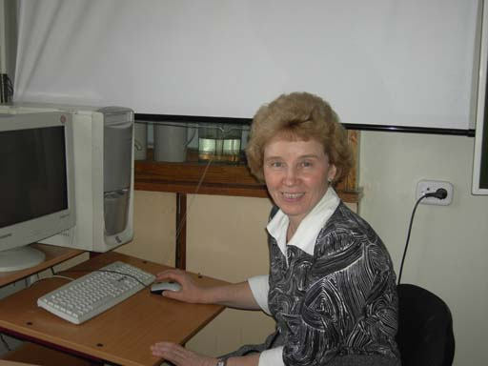
ИНФОРМАЦИЯ
для будущих художников и дизайнеров
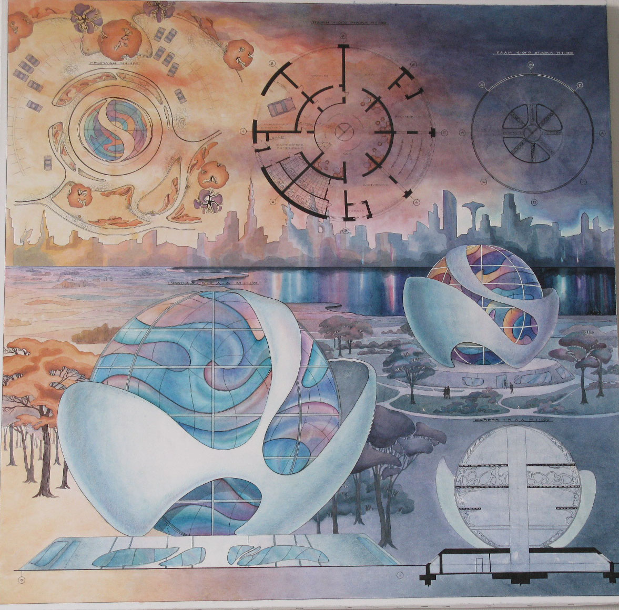 | С10 января 2012 года в гимназии начинают работать курсы для ребят, желающих стать художниками, архитекторами и дизайнерами по программе «Живопись и рисунок» в рамках оказания платных дополнительных услуг. Занятия ведут преподаватели МАРХИ и РМАТ:  - доцент, член Союза Архитекторов РФ, "Отличник народного образования", лауреат премии правительства Москвы в области архитектурно-художественного образования, автор большого количества построенных сооружений в России и за рубежом, Круглова Ольга Владимировна;  - доцент, член Союза Архитекторов РФ, член Союза независимых архитекторов, автор ряда профессиональных архитектурных и дизайнерских проектов Каганович-Минервина Мария Георгиевна.  В нашей гимназии Ольга Владимировна ведет архитектурно-художественное творчество. Наши выпускники, продолжившие обучение в РМАТ и сотрудничество с Кругловой О.В. не раз выигрывали конкурсы и тендеры в области архитектуры и дизайна.  Группы будут формироваться по возрасту:
 | 5 – 6 класс (11 – 12 лет)  7 – 8 класс (13 – 14 лет)  10 – 11 класс (15 – 16 лет) | График работы курсов:  Понедельник 14.30 – 15.30  Вторник 15.00 – 16.00
Уважаемые родители учащихся 4-х классов, посещающих подготовительные курсы в гимназии!
15 декабря, в четверг, состоится родительское собрание по вопросам поступления в гимназию.
Начало собрания: 18.00
Место проведения: актовый зал гимназии.

Ими гордится гимназия
Поздравляем призеров окружного тура Всероссийской олимпиады школьников
 | Призеры олимпиады по физике:  - Авдошкин Иван, 9а, учитель Иванова Т.В.  - Позднышева Софья, 9а, учитель Иванова Т.В.  - Максименко Екатерина,9в, учитель Иванова Т.В.  - Звягин Алексей,10б, учитель Доронина Т.Д.  - Большин Даниил, 11б, учитель Доронина Т.Д.
Призеры олимпиады по химии:  Поздравляем ученика 10б класса, Ободовского Егора, который стал призёром Всероссийской олимпиады по химии (окружной тур), учитель Павлова Л.С. |  | 
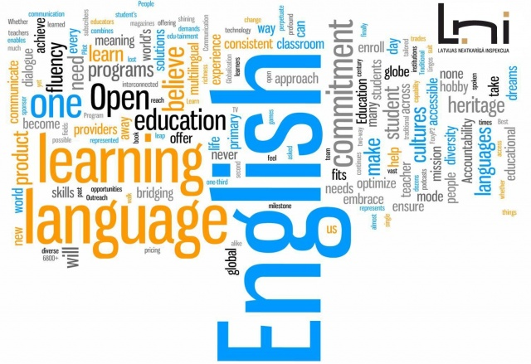 | Призеры олимпиады по английскому языку:  - Авдошкин Иван, 9 класс, учитель Беляева Е. И.  - Селиверстова Ирина, 9 класс, учитель Баранова Н.В.  - Антонова Зинаида, 11 класс, учитель Баранова Н.В.  - Большакова Екатерина, 11 класс, учитель Рябинина Е.В.  - Трычев Владислав 11 класс, учитель Рябинина Е.В.  - Шатило Алена 11 класс, учитель Беляева Е. И.  - Витинг Софья, 7 класс, учитель Фролова Е.С.  - Рыбникова Юлия, 7 класс, учитель Баранова Н.В.  - Чертов Андрей, 7 класс, учитель Беляева Е.И.
Юные таланты
ПОХВАЛЬНОЕ СЛОВО ГИМНАЗИИ.
Быть ребёнком легко и просто:  Не знать забот и играть целый день.  Только время приходит стать взрослым,  Знаний мир покорить, забыть лень.  Коляска, игрушки, пелёнки,  Ползунки, детский сад, а потом…  Мир чудес открывает нам окна,  И зовёт за собой в новый дом.  Нас родители за руку в школу  Привели первый раз в пятый класс.  Мы с волненьем стоим у порога,  Умиляясь, все смотрят на нас.  Этот Дом полюбили мы сразу,  В нём родился наш класс, появились друзья. | Всех ребят окружили заботой  Наши добрые учителя.  Стала школа для нас Домом знаний.  Здесь нас учат добрыми быть.  Не всегда все легко получается!  Но без трудностей скучно нам жить!  Может быть не всегда мы послушны,  Иногда похвала не для нас.  На весь мир знаменитыми станем!  Может, зря вы ругаете нас?!  Живи и здравствуй, Гимназия моя!  Живи и здравствуй, и не знай забот!  Да будет мир в стенах твоих, а я  Все знания возьму с собой в поход.  Чертов Андрей, ученик 7-А класса
Приглашаем посетить
Мир кукол "Галереи Анастасии Чижовой"
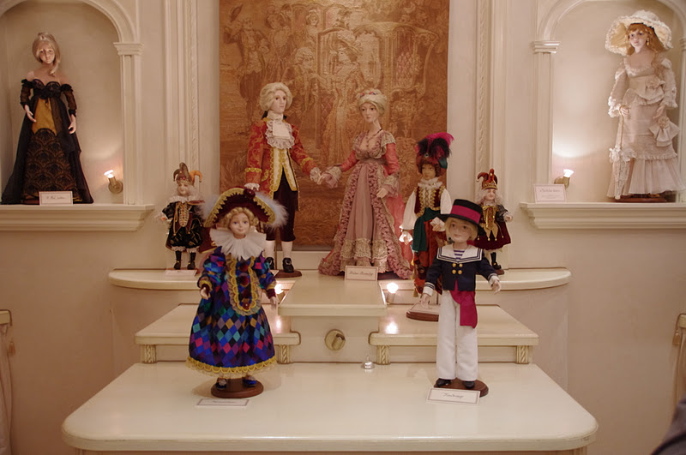 | 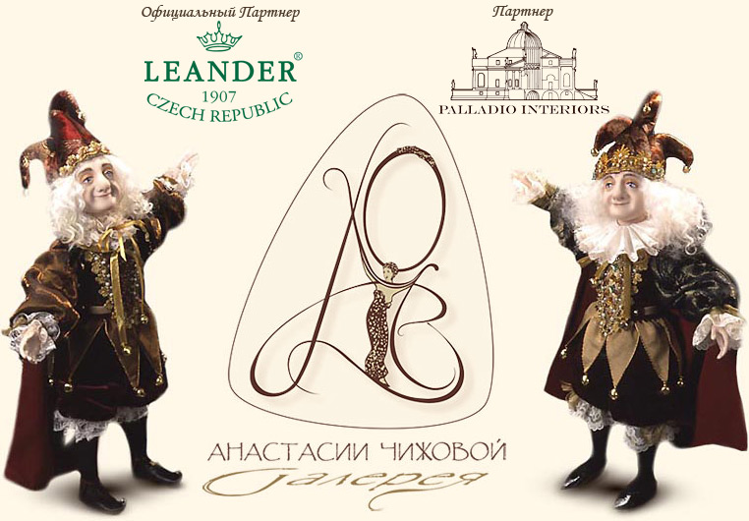 | 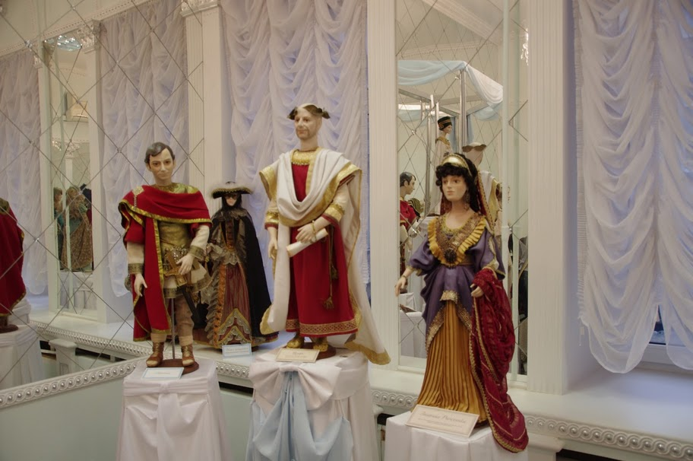
Мир кукол "Галереи Анастасии Чижовой" раскрывает перед вами удивительные, магические и чудесные грани бытия. Жизнь, как она есть, во всей своей многоликости воплощается в эксклюзивных куклах – творениях удивительного художника Олины Вентцель. Кукольный мастер – Олина Вентцель удостоена почетного звания «Мэтр музейной куклы» и является одним из самых признанных мастеров авторских кукол и декоративно-прикладного искусства России...
Приходите! Будем рады встрече с Вами!

